МУДО « Центр детского творчества №2»
Республика Мордовия г. Саранск

Конспект дистанционного занятия на тему: « Изготовление бабочки с помощью аппликации из пайеток».

Дата: 7.04.2020 г. и12.04.2020г.
Тип занятия: изучение нового материала.
Продолжительность занятия: 2 занятия по 1часу 30 минут
Цели и задачи занятия:
обучающии: познакомить с техникой изготовления аппликации из пайеток, познакомить с разновидностями бабочек, создать условия для умения видеть красоту в природе, формировать образное и пространственное мышление, определить значение существования бабочек в окружающей природе и в жизни человека, через вовлечение уч-ся в активный самостоятельный творческий процесс, расширить знания, умения, навыки уч-ся, полученные на уроках окружающего мира.
развивающии: развитие художественно-творческих способностей, воображения, фантазии, внимания, наблюдательности, самостоятельности, развивать эстетический вкус, кругозор.
воспитательные: воспитывать трудолюбие и эстетику, любовь и бережное отношение к природе, внимательность к природе и ко всему живому.
Оборудование: образец аппликации, шаблон бабочки. Клей, картон, пайетки, салфетки, клеенка, иллюстративный материал.
Ход занятия:

Вступительное слово педагога:
Весна приходит за зимой,
Тепло приносит нам с тобой.
Весной все ярче светит солнышко. Рады этому солнышку все люди, а также животные и насекомые.
Как приятно сейчас оказаться на солнечной полянке или лугу . Но вдруг подул сильный ветерок и сдул с полянки удивительные существа.
Отгадайте по загадке, кто это:
Утро... Весь в цветах лужок
Но смотри: один цветок
Вдруг вспорхнул - и полетел
И опять на кустик сел!
Удивительный цветок:
Ножки, глазки, стебелек,
Между крыльев складочки
Да ведь это ж - кто ребята? ( бабочка)

… Крылья разноцветные
Радугой сверкают,
Как цветы живые
Бабочки порхают.
. 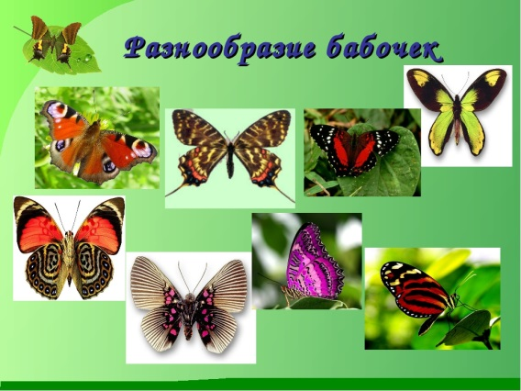

Введение в тему занятия:
- Почему бабочку сравнивают с цветком? (родители спрашивают и дети отвечают - она яркая, красивая, нежная, нарядная как цветок).
- А вы знаете, как появилась бабочка? ( ответы детей).
Весной бабочка откладывает яички, потом из них появляются гусеницы, которые превращаются в куколки, а из куколок вновь вылетит красивая бабочка .
Но существует и другая легенда о рождении бабочки.
Легенда о рождение бабочки.
Когда-то богиня цветов Флора решила сделать богу Зевсу подарок: она взяла чистоту раннего утра, свежесть горного ручья, хрустальный блеск утренней росы, красоту и благоуханье всех земных растений и создала цветок, равного которому не было на всем белом свете. Бог Зевс, увидев такой великолепный подарок, не удержался и поцеловал нежные лепестки. И - о чудо!- цветок оторвался от стебля и полетел. Так по древнегреческой легенде появилась бабочка!
Сообщение темы занятия:
Сегодня на занятии мы будем выполнять с вами очень интересную работу. Вот такую бабочку ( показ готового образца) . А делать мы ее будем с помощью аппликации из ткани и пайеток.
- Скажите, что такое аппликация?( спросить дома ребенка)
Аппликация - это способ создания определенного рисунка, путем наклеивания на фон небольших деталей из бумаги, ткани, пайеток, природного материала.
Сообщение о разновидностях бабочек:

Но прежде чем сделать такую бабочку, давайте познакомимся с их разновидностями.
… Есть маленькие бабочки,
Есть бабочки большие,
Есть дневные бабочки
И даже есть ночные.
а) …. Бабочка есть махаон ,

Хороша со всех сторон.
Крылья не простые,
С узором, золотые.
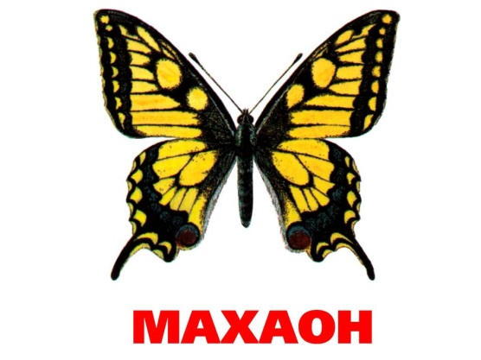

Основная окраска - ярко-желтая. На передних крыльях черный рисунок. На задних крыльях - синие пятна и красные глазки, служащие приманкой для птиц.
б) Посмотрел с цветка на нас
Расписной павлиний глаз
Бабочка, как сказка.
Зовут павлиноглазка.
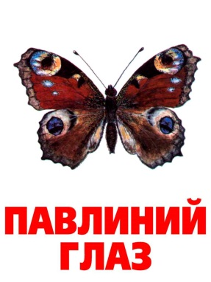

На каждом крыле- пестрое пятно, похожее на глаз, который отпугивает птиц и насекомых.
в) Бабочка красавица
Вся переливается.
Над поляною летит,
Словно радуга блестит.
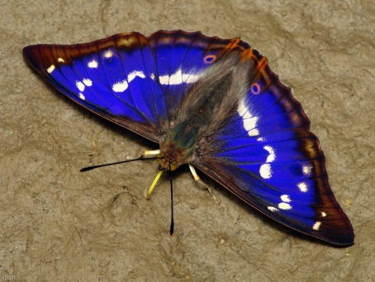

Эта бабочка называется радужница, ее крылышки переливаются на солнце всеми цветами радуги.
г) Бабочка с хвостами,
Полюбуйтесь сами
Окрашена броско.
Крылышки в полоску.
Эта бабочка называется подалирий.
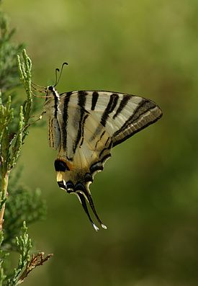
- Как вы думаете ребята, бабочка может испугать птицу? ( ответы детей)
д) Может бабочка летать,
Может птицу испугать.
Зашипит: « Не ешь меня!
Не съедобна вовсе я!»
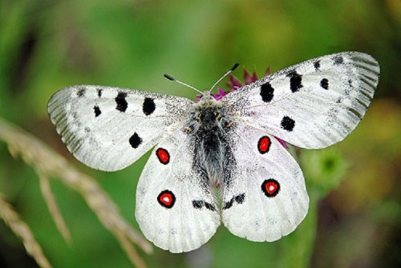
- Это бабочка называется апполон- красивая, крупная. Она светлая, на ее крылышках черные пятнышки и очень выразительные ярко-красные глазки. Такая окраска является предупреждающей. В минуты опасности бабочка «шипит», чтобы отпугнуть врагов.
е) Бабочки-крапивницы
Нынче именниницы.
На листках крапивы
Нарядны и красивы.
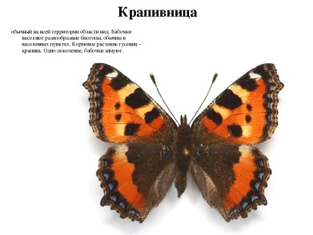
Крапивница получила свое название от растения, которым питаются ее гусеницы.
е) Вот летает адмирал
С красными полосками.
Адмирала я узнал
По наряду броскому.
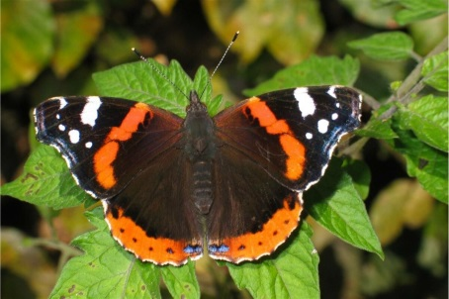
Адмирал- бабочка, получившая свое название за ярко-красные полоски, похожие на лампасы на военной форме адмиралов.
ж) Самая крупная бабочка- Атакус, живет в Бразилии. Размах ее крыльев более 30 см, ее часто ошибочно принимают за птицу. 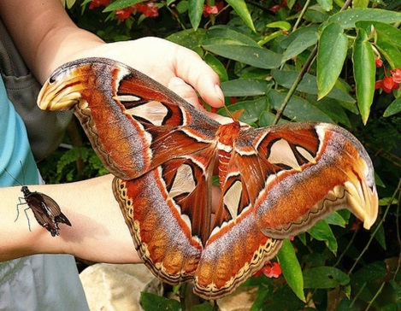

- Вводный инструктаж к практической работе:
Разных бабочек на земном шаре очень много. Все они разного цвета. А теперь проявите свою фантазию и выдумку, которая поможет вам создать свою неповторимо красивую бабочку. Для этого у вас на столе у каждого есть вот такой шаблон бабочки . Сначала мы сделаем туловище у бабочки из пайеток. Для этого смажьте клеем середину бабочки и наклейте сверху пайетки, прижав их пальчиками. Чтобы туловище бабочки хорошо приклеилось нам надо немного подождать, а мы в это время немного разомнемся и приступим к основной работе-украшению крылышек бабочки пайетками.

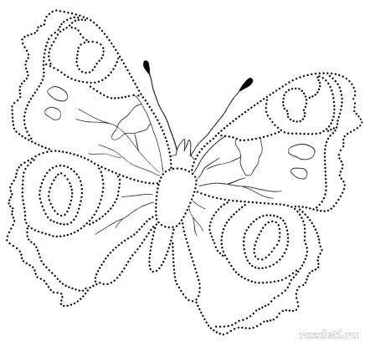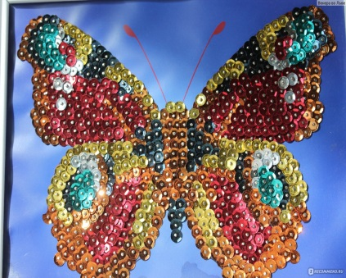
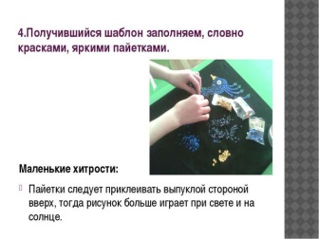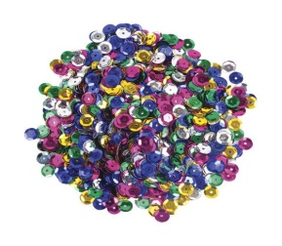

- Физминутка для самостоятельного выполнения
Солнце вышло из-за тучки,
Мы протянем к солнцу ручки,
Руки в стороны потом
Мы пошире разведем.
Утром бабочка проснулась,
Улыбнулась, потянулась,
Раз-росой она умылась,
Два-изящно покружилась,
Три-нагнулась и присела,
На четыре улетела.
Мы закончили разминку,
Отдохнули ножки?
А спинки? ( ответы детей)
А теперь все тихо сели.
8. Прак тическая работа учащихся под музыкальное сопровождение :
Мы продолжаем нашу работу. Чтобы украсить крылышки бабочки пайетками вы должны придумать красивый узор, затем смазать часть крыла бабочки клеем и приложить пайетку нужного цвета, и т. д. Пока все крылышки бабочки не будут украшены.
9.Итог и выводы занятия:
- С помощью какой техники вы выполняли сегодняшнюю работу? (ответы ребенка)
- Что ты узнал сегодня нового для себя? ( ответ ребенка)
Бабочки-это беззащитные живые существа. Жизнь на планете Земля невозможна без них, ведь они опыляют растения. Если исчезнут бабочки, то исчезнет и красота нашей природы.
Казалось бы, жизнь бабочки беззаботна. Однако у них много врагов. Это и птицы, лягушки, ящерицы. От врагов бабочек защищает цвет крыльев, яд. Природа выработала у них многие приспособления - только против человека бабочки бессильны!
Учитесь любоваться красотой природы, будьте добры и милосердны не только к братьям нашим меньшим, но и к окружающим вас людям.
А сделанные вашими руками сегодняшние бабочки пусть станут в вашем доме - символом веры, надежды и любви.
Жду фото ваших аппликаций с бабочками.

